各種御祈願料・御神札様式 変更のお知らせ

令和七年四月一日より、御祈願の初穂料および
御神札のサイズ・様式が左記の通り変更となりました。
〔初穂料（改定後）〕
●一般祈願 五千円以上
● 初宮詣 五千円以上
● 七五三詣 五千円以上
〔御神札の変更〕
● 御神札のサイズ・様式を改定いたしました。
※受付に見本がございますのでご確認ください。
三万円木札（縦四五五㎜×横八五㎜）
二万円木札（縦三九五㎜×横八五㎜）

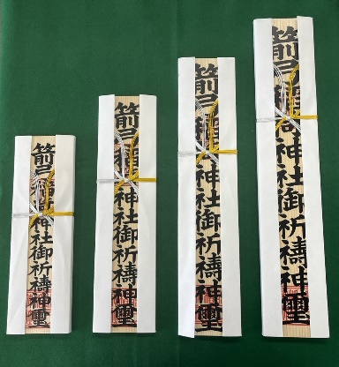
〔その他の変更〕
● 連名での御祈願受付は終了しました。
五千円木札（縦二七五㎜×横八五㎜）
一万円木札（縦三三五㎜×横八五㎜）

皆様のご理解とご協力を賜りますようお願い申し上げます。

